**ESTRATEGIA SOCIOEMOCIONAL**

**JARDÍN DE NIÑOS FRAY DIEGO DE LA CADENA**

**10DJN0157N**

**5° sesión de CTE – 19/02/2021**

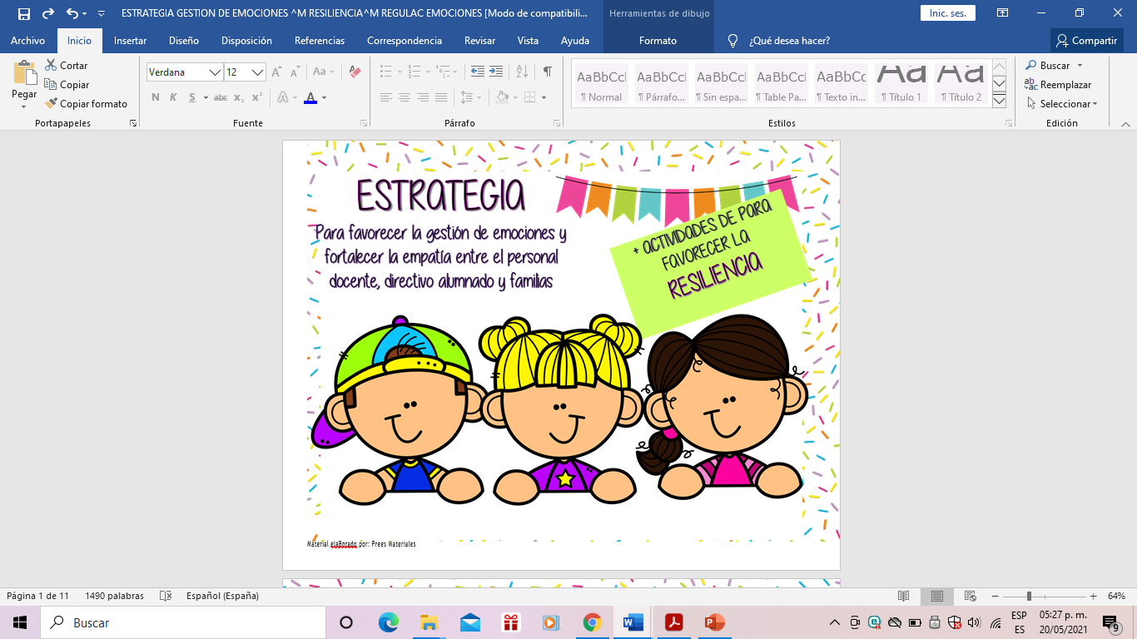

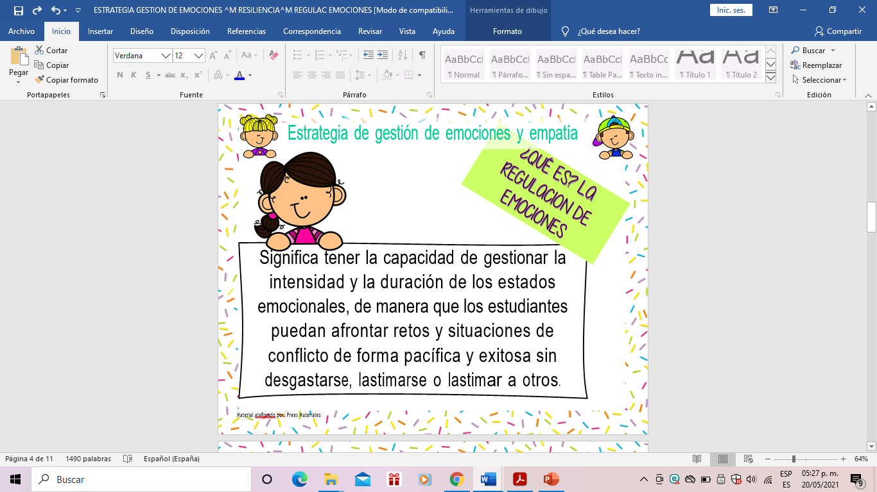

**GESTIÓN DE EMOCIONES**

* **ACCIONES A INCORPORAR EN LA ESTRATEGIA:**

|  |  |  |
| --- | --- | --- |
| **Favorecer la gestión de emociones en los integrantes de la comunidad escolar** | **Fortalecer la empatía con los alumnos y sus familias, entre los estudiantes entre sí, entre los miembros del colectivo y de las familias hacia los docentes.** | **Orientar a las familias sobre cómo para favorecer ambientes socioemocionales propicios para el aprendizaje.** |
| -Infografías para compartir en los grupos de WhatsApp y en Facebook. | -Mantener la comunicación. | -Sesión virtual en sala de Facebook con las mamás del Jardín |
| -Recomendaciones para trabajar las emociones (Imagen) | -Establecer acuerdos para la dinámica de trabajo a distancia tomando en cuenta las situaciones específicas de cada alumno y su familia. | -Cuento: Mamá tiene truenos en la cabeza. |
| -Participación colectiva en sesión con el psicólogo sobre el tema “Burn out”. | -Uso de cuadernillos de PNC con los grupos de 3°, una vez a la semana. | -Uso de videos, imágenes, cuentos. |

|  |  |  |  |
| --- | --- | --- | --- |
| **Recursos elaborados por ustedes mismos.** | **Programas de televisión de Aprende en casa, del área de Educación Socioemocional.** | **Fichero “*Promover la cultura de paz en y desde nuestra escuela”*. (Actividades para favorecer las competencias socioemocionales con alumnos, docentes y familias).** | **Fichero “*Herramientas de soporte socioemocional para la educación en contextos de emergencia”.*** |
| -Infografías.  -Imágenes con orientaciones para compartir en los grupos y en Facebook. | -“¡Lo logré!”.  -“Acuerdos en familia”.  -“Me siento alegre cuando…”.  -“Cada cosa en su lugar”. | -“Semáforo de las emociones”.  -“La carita Sí y la carita No”.  -“Los cinco pasos para la paz”. | -“El cofre de la felicidad”. (Familias)  -“Despacio como tortuguita, rápido como tigre”.  (Alumnos)  -“Alarma y calma”.  (Alumnos) |

**AJUSTES A LA ESTRATEGIA**

**SOCIOEMOCIONAL**

**6° Sesión de CTE- 12/04/2021**

**RESILIENCIA**

* **ACCIONES PARA AJUSTAR Y AMPLIAR LA ESTRATEGIA:**

|  |  |  |  |
| --- | --- | --- | --- |
| **Manual de actividades que propician resiliencia en niñas, niños y adolescentes, migrantes y refugiados, alojados en centros de asistencia social** | **Anexo 1 (actividades para fortalecer la capacidad de resiliencia en sus estudiantes).** | **Actividades para trabajar la resiliencia en el aula (o cómo enseñar a tus alumnos a decir “yo puedo”).** | **Acciones propuestas por nosotros** |
| -“Lindas payasadas” (Gris)  **Propósito**  • Identificar el sentido del humor como un factor de protección que promueve la resiliencia. | -Lindas payasadas. | -Hacerlos sentir en confianza y seguridad para expresarse. | -Talleres de pintura. |
|  | | | |
| -“Emociones en mi cuerpo”. (Pau) | -Metáfora de la burbuja. | -Que pueda participar. | -Creación de cuentos, |
| -“Collage de las emociones”. (Itzia) |  | Còmo sientes las emociones, describ.e y comenta en audio o video | -Teatro. |
|  | | | |
| ” Metafora de la Burbuja (Maricela).  PROPOSITO.  Construir de manera simbólica la percepción de habilidades para la propia protección que favorezcan la autoestima y la percepción del propio control.  • Discusión de herramientas para el autocuidado. | Construir de manera simbólica la percepción de habilidades para la propia protección que favorezcan la autoestima y la percepción del propio control. | Diles que la burbuja es individual.  Después, explícales que esa burbuja es su protección y es importante pensar de qué manera cuidarla | Realizarla en reunión virtual por meet con padres de familia. |
|  | | | |

*Aplicar las actividades con los alumnos: viernes16 y 23 de abril y jueves 29 de abril.

ACUERDOS DE LA 6 SESION.

*Aplicar las actividades con las mamás: viernes jueves 6 de mayo en la tarde a las 7 p.m.

Elaborar la carta de invitación a los alumnos sin comunicación y enviarla el día 23 de abril a la directora para enviarla a los alumnos a domicilio ya sea entrega física o por correo y que la reciban el 30 de abril.

Colocar un cartel en la entrada del jardin de invitación a continuar trabajando a distancia. (mtra. Conchita)

Actividades de resiliencia.

Cada educadora ajustara una actividad para el día 14 de abril para aplicarlas cada una los días

17, 24 y 29 de abril

Itzia Colach de las emociones.

Gris lindas payasadas.

Pau La silueta de las emociones.

Maricela. Guiso familiar o la burbuja para las familias para trabajar con las familias en reunión virtual por meet el día 6 de mayo a las 7.00 de la tarde.

Realizar el 30 de abril una reunión virtual por meet que sea lúdica.

Cada educadora y directora realizará dos actividades (que están pendientes de dar a conocer)

Se realiza invitación a profesor Miguel.

**Actividad:**

**“Emociones en mi cuerpo”**

Objetivos

 Facilitar la expresión y modulación de

sentimientos y emociones.

 Aprender a reconocer emociones en sí mismos y en los demás para favorecer el desarrollo de la empatía.

 Ayudar a que aprendan estrategias para cambiar emociones negativas por unas más positivas.

Materiales:

 Hojas de papel.

 Colores, lápiz, crayones.

 cuento que hable de emociones.

 Imágenes de las caritas que representan las emociones: enojo, tristeza, alegría, preocupación, etc.

 Para la variante: 2 siluetas grandes, una de niño y una niña.

Pasos para la actividad

 1. Dale a cada niño o niña una hoja de papel.

 2. A continuación pedirles que representen su cuerpo en una silueta humana (como cada quien la quiera representar) en el papel y acercarles materiales de dibujo.

 3. Después leerles un cuento que hable de emociones, que explicite algunos estados de ánimo, o simplemente darles una breve exposición sobre sentimientos o emociones más comunes (enojo, tristeza, alegría, preocupación, etc.) Es importante comentar que los sentimientos no son adecuados e inadecuados, buenos o malos, sino que simplemente existen.

 4. Después, pedirles que mencionen los sentimientos (tanto aflictivos como positivos) que experimentan con mayor frecuencia.

Pasos para la actividad

 5. Al terminar esta lluvia de ideas, pedirles que ubiquen dichas emociones en su cuerpo. Para ello, pueden cerrar los ojos (“¿dónde crees que puedes ubicar o has sentido el enojo, la rabia, la tristeza, la culpa, la alegría, etcétera?”).

 • Pedirles que marquen la emoción dentro de su silueta, poniendo a el nombre o dibujen la carita que represente la emoción y un color coloreando el área completa que corresponde a cada emoción, ya sea dentro, en el margen o en la superficie del cuerpo.

 • Una vez realizado el trabajo individual, pídeles que lo compartan con el grupo (respetando a los que no lo quieren hacer). Ayúdales a ver las similitudes y las diferencias entre las emociones y cómo las viven, cómo las nombran, de qué color las ven, etcétera.

 • La Educadora o el adulto que acompañe incentiva a los niños a hablar sobre sus emociones, reconocerlas y legitimarlas, por ejemplo, mencionando que es normal sentirlas en ciertas circunstancias como las que ellos u otros han vivido.

 *Variante:

- Se puede realizar con todo el grupo (quienes tengan posibilidad de participar) mediante video llamada.

- -Colocar dos siluetas grandes de niño y niña y pedir que, mediante lluvia de ideas, los niños vayan diciendo dónde sienten cada emoción con participación voluntaria.

- -Luego pasar a realizar la actividad de manera individual y pedir que compartan su silueta de forma

**ESTRATEGIAS DE LA 7 SESION.**

**Gestión de emociones: Mi cara refleja**

**Reconoce y nombra situaciones que le generan alegría, seguridad, tristeza, miedo o enojo, y expresa lo que siente.**

**Habla acerca de cómo se siente hoy.**

**En audio enviar indicaciones de mirarse al espejo y poner cara de felicidad, enojo, tristeza, resaltar la expresión en cuanto a fíjense como se ve la boca, los ojos, las cejas en cada emoción.**

**Pedir a quien acompañe al alumno(a) dibuje en una hoja la silueta de una cara para que cada niño(a) dibuje la emoción que más haya experimentado y la que muestre su estado de ánimo actual.**

**Fotografía y audio respondiendo a:**

**¿Cuáles emociones observe en el espejo?**

**¿Cuál emoción he sentido menos veces?**

**¿Cuál más veces?**

**ITZIA.-**

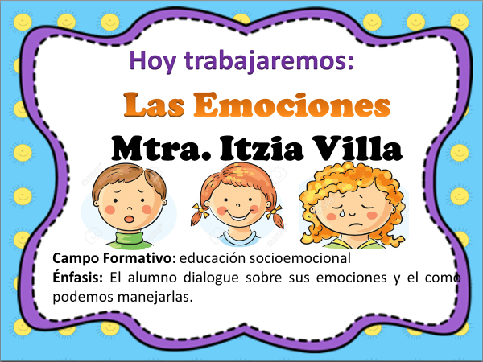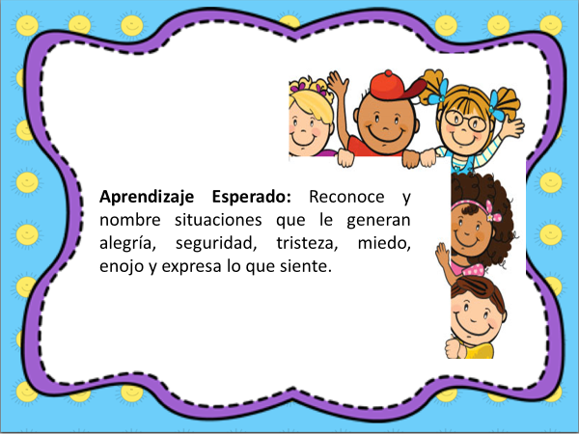

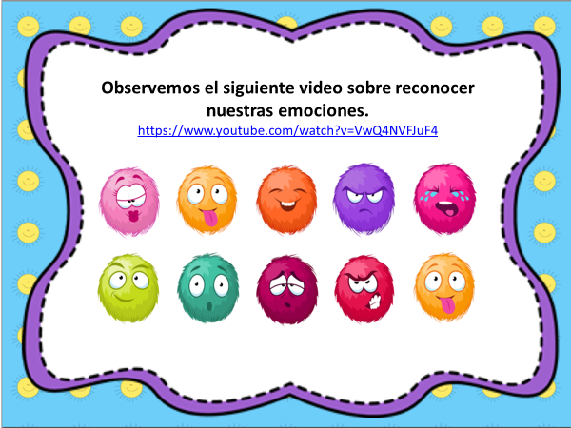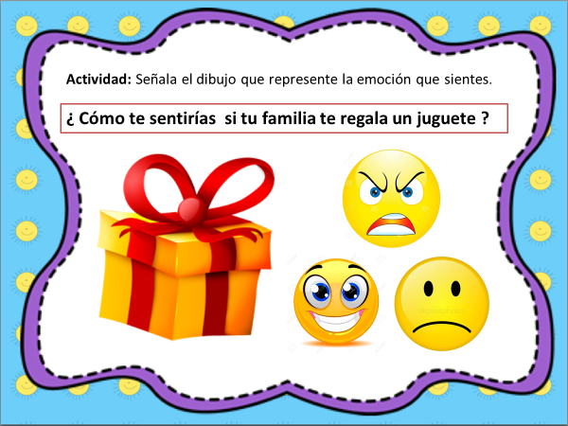

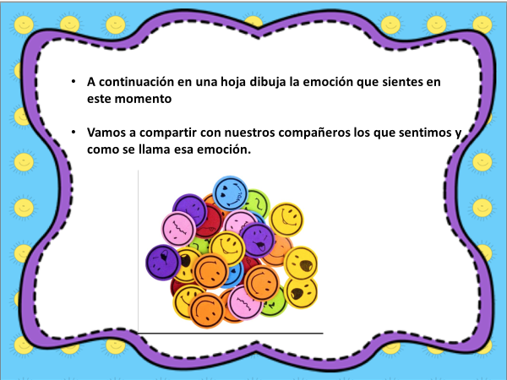

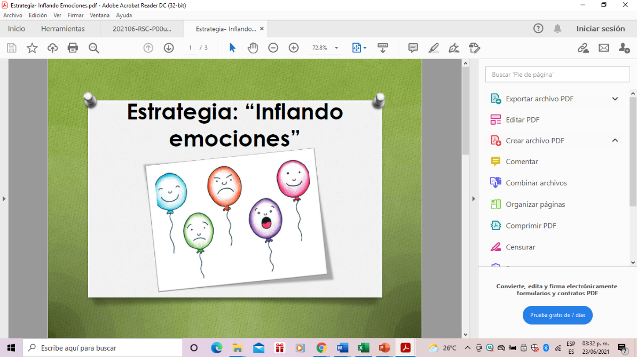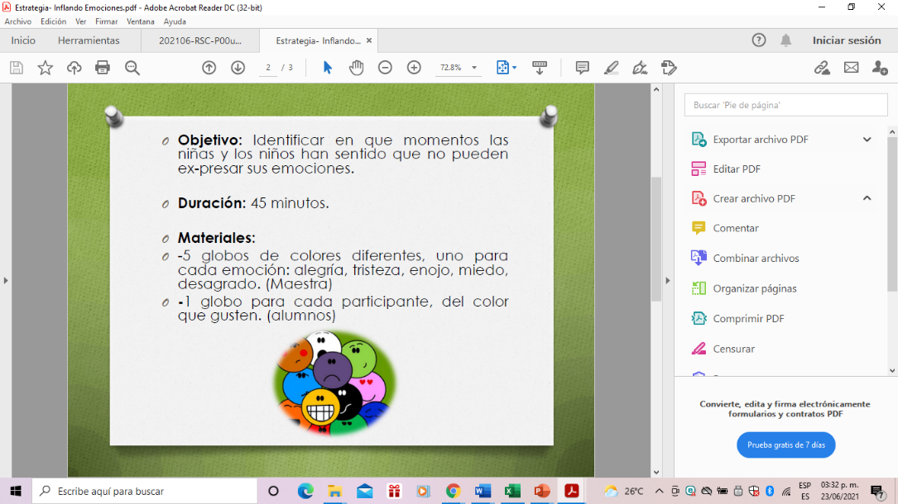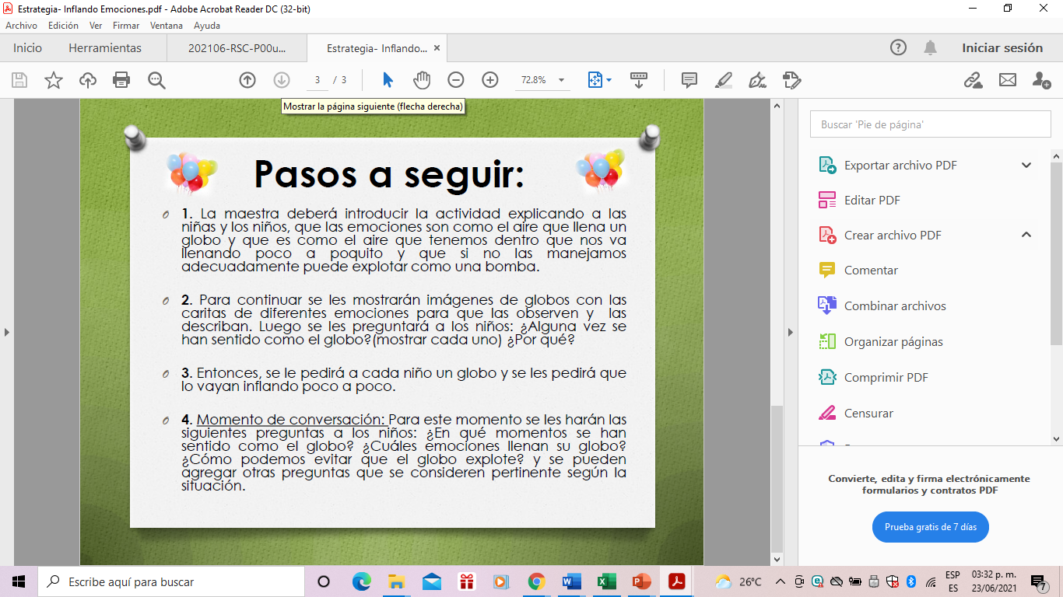

Estrategia para trabajar con padres de familia.



**Observe** el video de Alike ¿qué reflexiones le genera?

* ¿Cómo cambió el **estado emocional** del niño durante la historia?, ¿qué influyó en su transformación?
* Piense en su hijo o hija, ¿qué situaciones les producen preocupación o frustración?
* ¿Identifica usted lo que le gusta aprender?

<https://www.youtube.com/watch?v=kQjtK32mGJQ>